1.主电路

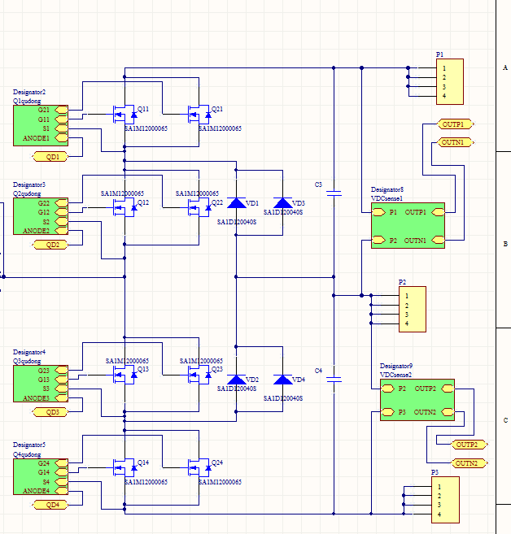

2.驱动电路 Cg1=1nf，Rg1=10K， Cg2=1nf，Rg2=10K，Cg13=50nf